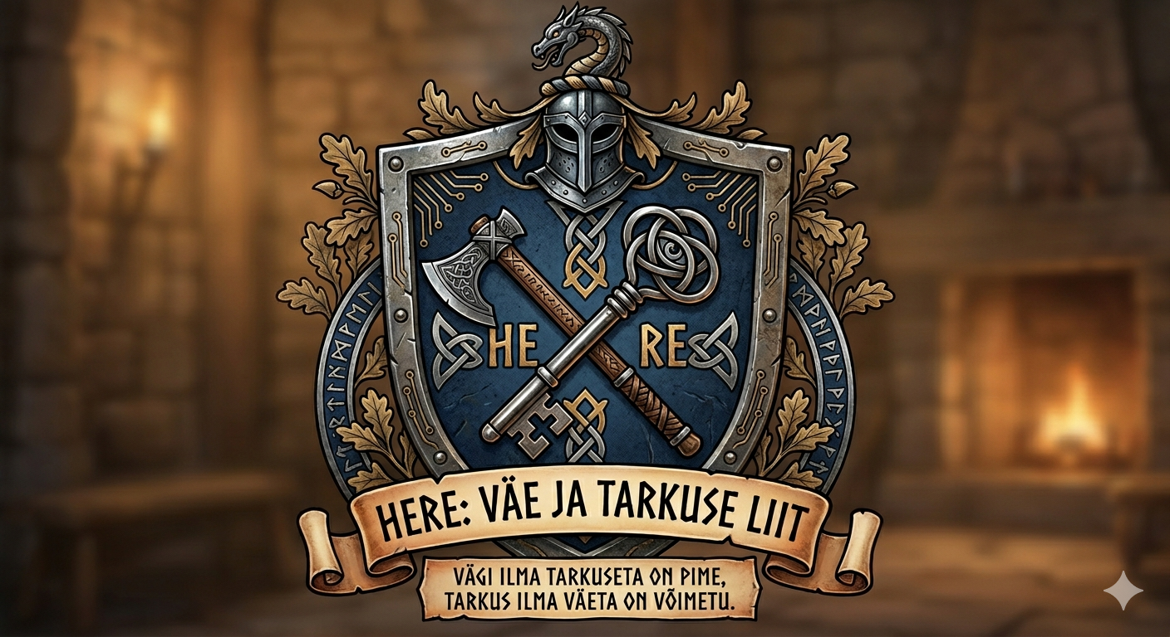
HeRe: Väe ja Tarkuse Liit (The Union of Might and Mind)
See nimi ei ole lihtsalt tähtede kombinatsioon, vaid kahepoolne kaitsefilosoofia, mis peegeldab infoturbe olemust.
1. HE (Vägi / The Might):
- Mütoloogias: Germaani tüvi Her (sõjavägi). Aktiivne kaitse ja rühmade jõud.
- Infoturbes: Tehnilised kontrollid – krüptograafia, tulemüürid, IDS/IPS. Süsteemi "lihas".
2. RE (Tarkus / The Mind):
- Mütoloogias: Tuletatud perenimedest (Rebane - kavalus; Reinhold - tark nõuandja).
- Infoturbes: Strateegiline vaade – riskianalüüs, ohuennetus, sotsiaalse inženeeria mõistmine. Süsteemi "aju".
Meeskonna profiil:
- Rebase kavalus (Heiki): Ründav turvatestimine (Offensive Security).
- Valitseja nõu (Helena): Süsteemide kerksus (Resilience) ja vastavus.
MOTO: "Vägi ilma tarkuseta on pime, tarkus ilma väeta on võimetu."
H E I K I R E B A N E & H E L E N A R E I N H O L D
--- T I I M H R ---

ITSK26 Kutseeksami Protokoll
Kuupäev: 19.05.2026

1. EITS vastavuse kontroll (Audit)

- • Infoturbe juhtimissüsteemi rakendamine näidisettevõttes:
- • Väljavõte valesti seadistatud reeglitest (GPO):

2. Infovarade võrgujoonis
Siia lisada joonis või tabel infovarade kohta (Nimi, IP, Kontod, OS, Kirjeldus).
- Kasuta HeRe-i võrgu skaneerimise (10_vorgu_skaneerimine.py) andmeid.

3. Intsidentide lahendamine
HeRe-i logianalüüsi ja süvaanalüüsi tulemused.

Intsident: "Häkkimine"
- • Intsidendi kirjeldus (Mis juhtus?):
- • Esmane nakatunud süsteem:
- • Kasutatud ründetehnikad (MITRE ATT&CK):
- • Lateral Movement (Liikumine süsteemis):
- • Mõju ettevõttele ja kerksusettepanekud:
Valdkond | HE (Vägi/Tehnoloogia) | RE (Tarkus/Strateegia)
Ennetus | Tugev paroolihaldus ja MFA | Kasutajate koolitus ja teadlikkus
Tuvastus | Automaatsed logide seiresüsteemid | Intsidentide analüüs ja mustrite leidmine
Vastus | Ründe blokeerimine (IP bänn) | Kriisikommunikatsioon ja õppetunnid
Valdkond | HE (Vägi/Tehnoloogia) | RE (Tarkus/Strateegia)
Ennetus | Tugev paroolihaldus ja MFA | Kasutajate koolitus ja teadlikkus
Tuvastus | Automaatsed logide seiresüsteemid | Intsidentide analüüs ja mustrite leidmine
Vastus | Ründe blokeerimine (IP bänn) | Kriisikommunikatsioon ja õppetunnid
Valdkond | HE (Vägi) | RE (Tarkus)
Ennetus | Tugev paroolihaldus/MFA | Kasutajate koolitus
Tuvastus | Automaatne seire | Mustrite analüüs
Vastus | Blokeerimine (IP bänn) | Kriisikommunikatsioon

NIST Cybersecurity Framework (CSF) vastavus
VALVUR-i metoodika on kooskõlas NIST CSF põhisammastega:
- Identify: Kasutajate (11) ja võrgu (10) kaardistamine.
- Protect: E-ITS audit ja nõrkuste tuvastamine (07).
- Detect: MITRE ATT&CK põhine logianalüüs (03).
- Respond: Automatiseeritud raportid ja Roadmap.
- Recover: Ajajoone analüüs süsteemi taastamiseks.

NIST Cybersecurity Framework (CSF) vastavus
VALVUR-i metoodika on kooskõlas NIST CSF põhisammastega:
- Identify: Kasutajate (11) ja võrgu (10) kaardistamine.
- Protect: E-ITS audit ja nõrkuste tuvastamine (07).
- Detect: MITRE ATT&CK põhine logianalüüs (03).
- Respond: Automatiseeritud raportid ja Roadmap.
- Recover: Ajajoone analüüs süsteemi taastamiseks.

